Investor:
Univerzita Jana Evangelisty Purkyně v Ústí nad. Labem,
Pasteurova 1, 400 96, Ústí nad Labem
Vypracoval: | Zodpovědný projektant: |  | číslo paré:
Vypracoval: | Autorizovaný projektant:
název akce:

„Dodávka a montáž nábytku posluchárenského sezení PF UJEP, podlaží 2NP, 3 NP a části 4-5 NP, ul. České mládeže, Ústí n. L.“

DOKUMENTACE INTERIÉRU

 |  | datum: 05/2021 | stupeň: RDS
Technická zpráva |  | č.výkresu: | č.zakázky:

OBSAH dokumentace

- Úvod
- Obecná specifikace nábytku
- Popis požadovaného nábytku
- Závěrečná doporučení

Pokud jsou kdekoliv v projektové dokumentaci, rozpočtech nebo v těchto technických podmínkách použity požadavky nebo odkazy na obchodní firmy, názvy nebo jména a příjmení, specifická označení zboží a služeb, které platí pro určitou osobu, případně její organizační složku, patenty na vynálezy, užitné vzory, průmyslové vzory, ochranné známky nebo označení původu, je tak učiněno pouze z důvodu upřesnění a přiblížení technických parametrů, kvality projektovaných prvků a navrhovaných řešení a estetického standardu.

Tyto odkazy, názvy a označení jsou nezávazné a zadavatel v souladu s ustanovením §91, zákona č.134/2016 Sb., o zadávání veřejných zakázek, umožňuje použití i jiných, kvalitativně a technicky shodných řešení a toto nebude důvodem k odmítnutí nabídky.

1. Úvod
Dle požadavku investora byl zpracován projekt na řešení interiéru – imobilní sezení, katedrální stoly a stoly v posluchárnách PF UJEP „Dodávka a montáž nábytku posluchárenského sezení PF UJEP, podlaží 2NP, 3 NP a části 4-5 NP, ul. České mládeže, Ústí n. L.“.
Projekt interiéru řeší konstrukční provedení a technickou dokumentaci imobilního sezení, katedrálních stolů a stolů v posluchárnách (viz pdf. Přílohy a technický popis provedení – technická zpráva)

Návrh interiéru vychází z požadavků zadavatele a budoucích uživatelů. Předmětem návrhu interiéru je vybavení prostoru nábytkem, z hlediska požadavků funkčnosti a estetiky. Tento realizační projekt interiéru nenahrazuje dílenskou dokumentaci interiéru!!

Vybrané místnosti budovy budou vybaveny novým nábytkem, rozmístění jednotlivých kusů nábytku je znázorněno na výkresech interiéru.

Zadání díla je uspořádáno ve smyslu a v členění systémového funkcionálního popisu. Jsou zde popsány hlavně požadovaná užívání a funkce resp. z toho vyplývající nebo požadované povrchové úpravy a materiály. Společně s údaji o konstrukčním typu, nábytkových dílech, materiálech interiéru a rozměrech platí za popsaný i postup zhotovitele až po hotový výkon podle uznávaných pravidel techniky a zákonných a úředních předpisů. Jestliže obsahuje zadání díla dle názoru nabízející ho zhotovitele nejasnosti, které mohou ovlivnit tvorbu ceny, musí na to nabízející zhotovitel písemně upozornit před podpisem smlouvy s objednavatelem.

Veškerá, případná fotografická vyobrazení ve specifikaci dodávky jsou pouze orientační, nemají vazbu na žádný konkrétní prvek určitého výrobce. Dodavatel může v rámci nabídky zahrnout do kalkulace obdobný výrobek, jehož parametry odpovídají popsaným vlastnostem.

Změny, doplnění a doplňkové konstrukce, podmíněné:
- oborovými technickými pravidly
- výrobními postupy
považované zhotovitelem za důležité, je nutné zohlednit a písemně na ně v nabídce upozornit. Celé dílo musí být zhotoveno tak, aby byla dosažena maximální hospodárnost v poměru investičních nákladů k provozním nákladům.

2. Obecná specifikace nábytku
Nábytek pro interiér v provedení LTD dle níže uvedených norem musí splňovat:

1a. Nábytek musí splňovat na provedení (LTD) emisní limit volného formaldehydu (20µg/m³ ) stanovené Směrnicí č.12-2006 pro propůjčení ochranné známky Aglomerované materiály na bázi dřeva a výrobky z nich.

1b. Nábytek musí splňovat požadavky na koncentrace organických sloučenin podle vyhlášky č.6/2003 Sb., kterou se stanoví hygienické limity chemických, fyzikálních a biologických ukazatelů pro vnitřní prostředí pobytových místností některých staveb.

Požadovaný výsledek: splňuje

2a. ČSN EN 1730 – Mechanické a bezpečnostní požadavky pro stůl jídelní
- Pevnost horizontálním statickým zatížením
- Pevnost vertikálním statickým zatížením
- Trvanlivost horizontálním zatěžováním
- Trvanlivost vertikálním zatěžováním
- Pevnost konstrukce rázem
- Stabilita

2b. ČSN EN 527-3 – Mechanické a bezpečnostní požadavky pro stůl pracovní
- Pevnost horizontálním statickým zatížením
- Pevnost vertikálním statickým zatížením
- Trvanlivost horizontálním zatěžováním
- Trvanlivost vertikálním zatěžováním
- Zkouška pádem
- Stabilita

2c. ČSN EN 1727 – Mechanické a bezpečnostní požadavky pro nábytek úložný
- Zabezpečení zásuvky
- Zabezpečení polic proti vypadnutí
- Pevnost podpěr polic
- Pevnost dveří s vertikální osou otáčení
- Otevření zásuvky dynamicky

2d. ČSN EN 1725 – Mechanické a bezpečnostní požadavky pro postel
- Stabilita
- Trvanlivost lehací plochy
- Pevnost lehací plochy rázem
- Trvanlivost okrajů postele
- Pevnost konstrukce vertikální silou
- Pevnost okrajů postele dvojicí vertikálních sil

1. Nábytek pro interiéry musí splňovat mechanické a bezpečnostní požadavky technických norem ČSN P ENV 12521, ČSN EN 527-2, ČSN EN 1727 a ČSN EN 1725.
Požadovaná min. hodnota: splňuje

2. ČSN 91 0282 čl. 2, ČSN EN ISO 11341 postup 2 – Zjišťování světlostálosti povrchu LTD
Požadovaná min. hodnota: splňuje

3. Povrchová úprava nábytkových dílců z laminované DTD
- Přilnavost odtahem ČSN 91 0281- min. požadovaná hodnota 1,5MPa
· Odolnost proti působení suchého tepla ČSN EN 12722-min.požadovaný stupeň 4
- Odolnost proti působení vlhkého tepla ČSN EN 12721-min.požadovaný stupeň 4
- Odolnost proti působení studených kapalin ČSN EN 12720-min.požadov. stupeň 4
- Odolnost proti oděru ČSN 91 0276– min. požadovaná hodnota do 0,12 g/100ot .

4. Povrchová úprava nábytkových dílců z dýhované DTD
· Tvrdost tužkou ČSN 67 3075- min. požadov. stupeň 8
· Přilnavost mřížkou ČSN ISO 2409-min. požadov.max.stupeň 0
· Odolnost proti působení suchého tepla ČSN EN 12722-min. požadov. stupeň 4
· Odolnost proti působení vlhkého tepla ČSN EN 12721-min. požadov. stupeň 4
· Odolnost proti působení studených kapalin ČSN EN 12720-min. požadov. stupeň 4
· Odolnost proti oděru ČSN 91 0276– min. požadovaná hodnota do 0,20 g/100ot .

5. Potahové textilie na sedacím nábytku
· Odolnost v oděru– min. požadavek 1000.000 otáček dle EN ISO 12947-2

· Odolnost proti šmolkování– min. stupeň 5 dle EN ISO 12945-2
· Stálobarevnost na světle– min. stupeň 6 dle EN ISO 105-B02

· Stálobarevnost v otěru za sucha– min. stupeň 4 dle EN ISO 105-X12
· Stálobarevnost v otěru za mokra– min. stupeň 4 dle EN ISO 105-X12

Základní konstrukční materiál volně stojícího nábytku (dále jen LTD):

Laminovaná dřevotřísková deska v tl. 18 a 25 mm - používaná zkratka výrobku – LTD. Materiál bude alternativně dle požadavků vrstven do požadované tloušťky. Jedná se o povrchově upravenou třískovou nebo vláknitou desku. Povrchová úprava vzniká nalisováním dekorativního papíru impregnovaného aminoplastickými pryskyřicemi. Povrchová vrstva laminátu s dekorativním povrchem a definovanou strukturou povrchu je odolná vůči krátkodobému působení vody, zvýšené teplotě a chemikáliím používaným v domácnosti. Povrch je snadno omyvatelný a bez zápachu. Laminované desky jsou určeny pro vnitřní vybavení a nábytek, pro použití v suchém prostředí. Desky jsou hygienicky nezávadné, emisí uvolnitelného formaldehydu splňují kritéria emisní třídy E1 (tento požadavek musí být dodavatel na žádost zadavatele doložen protokolem o zkoušce provedené podle normy EN 717-2, EN 120, EN 717-1, nebo podle rovnocenných metod). Vlastnosti nosných desek odpovídají požadavkům EN 312-3 pro třískové desky a EN 622-1 a EN 622-5 pro vláknité desky, technické požadavky na laminované desky jsou specifikovány PN 49 2628 pro třískové desky a PN 49 2629 pro vláknité desky. Při řezání a zpracování LTD není přípustné jakékoli otřepení hran, nebo nepřesnosti ve formátování materiálu. Spoje budou provedeny jako těsné bez mezer větších než 0,1mm.

Vzhled povrchu materiálu, jeho struktura, odstín, čistota bude vždy stejná a bezvadná na všech nábytkových dílcích bez výjimky. LTD deska bude povrchově řešena s imitací struktury dřeva, není přípustné použití hladkého povrchu.

Nábytek bude obsahovat jednoduchý a názorný návod k rozebrání a náhradě poškozených dílců/ materiálů. Rozebrání a náhradu musí být možné provádět pomocí běžného základního ručního nářadí a bez speciální kvalifikace.

Dřevotřísková deska plošně lisovaná s povrchovou úpravou – laminace dekorativní folií

1. Identifikace výrobku

Jedná se o desky z třísek, pojených močovino-formaldehydovou pryskyřicí, plošně lisované, s povrchovou úpravou laminováním dekorativní folií. Tyto desky jsou určeny hlavně pro nábytkářský průmysl a k finální úpravě interiéru. Nejsou vhodné do vlhkého prostředí.

2. Informace o složení

2.1. Složení dřevotřískové desky (uvedeno v kg/1 m3 DTD) dřevní hmota - 600 - 640 kg atro – listnaté 10%, jehličnaté 90% močovino-formaldeh. pryskyřice - 50 - 65 kg (sušina)

parafin - 2,5 - 3 kg

tužidlo – nitrát amonný - 1,2 kg (sušina) voda - 35 l
Spotřeba surovin se pohybuje podle jednotlivých tloušťkových tříd desek.

Desky používané k laminování musí vyhovovat požadavkům normy CSN EN 312.
2.2. Impregnované papíry
(plošná hmotnost papíru před impregnací 70-100 g/m2 + 4 g/ m2)
- nános pryskyřic 90 – 110 % + 5%
- tekavé podíly 6,0 - 7,5 %

Impregnované papíry se vyrábějí impregnací dekoračních, podkladových nebo speciálních papíru vhodnými typy vodných roztoku aminoplastických pryskyřic (močovinoformaldehydové a modifikované melamin-formaldehydové pryskyřice).

3. Informace o vlastnostech
3.1. Požadavky na všeobecné vlastnosti

Laminované desky musí odpovídat svými vlastnostmi všeobecným požadavkům obsaženým v tabulce č.1 v ČSN EN 14322.

- Mechanicko-fyzikální vlastnosti - stanovení po dle požadavku CSN EN 14322 pevnost v tahu kolmo na plochu desky – rozlupčivost
- Požadavky na technické vlastnosti – technické vlastnosti se týkají laminovaného povrchu desek – ČSN EN 14322 - způsob provedení zkoušek podle CSN EN 438-2
- Hygienické požadavky

Směrnice DiBt 100 – „Směrnice o klasifikaci a kontrole desek na bázi dřeva podle úniku formaldehydu“.
3.5. Požární vlastnosti

Podle reakce na oheň je výrobek klasifikován do třídy D. Jeho doplňková klasifikace podle tvorby kouře s a podle plamene hořících částic d0. Úprava vyjádření klasifikace je D-s1,d0. Index šíření plamene 56,7 mm/min.

4. Pokyny pro přepravu a skladování
4.1. Přeprava

- železničními vagony, určenými pro tento druh přepravy (uzavřené a zajištěné proti povětrnostním vlivům), Zboží je ve vagonech zajištěno proti poškození pohyblivou přepážkou a kurtováním.

- kamiony, určenými pro tento druh přepravy. Zboží je chráněno proti povětrnostním vlivům plachtováním a proti poškození při posunu kurtováním.

4.2. Skladování
Skladování v suchém a větraném prostoru při optimální vlhkosti vzduchu 40- 65 %. Jednotlivé balíky desek musí být proloženy, spodní balík by mel být uložen minimálně 10 cm nad podlahou.

5. Související normy
ČSN EN 14322 - Laminované desky na bázi dřeva – Požadavky
ČSN EN 312 - Třískové desky – Požadavky na desky pro vnitřní vybavení (včetně nábytku) pro použití v suchém prost ředí
ČSN EN 310 - Stanovení modulu pružnosti v ohybu a pevnosti v ohybu ČSN EN 311 - Přídržnost povrchových vrstev třískových desek
ČSN EN 317 - Stanovení bobtnání po uložení ve vodě

ČSN EN 318 - Stanovení rozměrových změn v závislosti na změnách rel. vlhkosti vzduchu

ČSN EN 319 - Stanovení pevnosti v tahu kolmo na rovinu desky ČSN EN 322 - Zjišťování vlhkosti
ČSN EN 323 - Zjišťování hustoty

ČSN EN 438-2 - Dekorativní vysokotlaké lamináty (HP L)–Desky na bázi termosetických pryskyřic – Část 2: Stanovení vlastností
ČSN 29 9030 - Manipulace a skladování

Hrana:
Bude provedena z ABS hran a to vždy v dekoru plošného materiálu LTD.

Pro aplikaci hran bude použito technologie PUR barevně shodnou s barvou hran!!! (dvířka, čela zásuvek, stolové desky s výjimkou stolových a jiných desek rádiusových)

Přebytek lepidla ze spáry, znečištění LTD lepidlem, odchlipování ABS hrany a obdobné defekty jsou nepřípustné a jsou důvodem pro reklamaci a odmítnutí výrobku.
U korpusů skříní a kontejnerů jsou ABS hrany lepené za použití lepidla v odstínu LTD a ABS hrany.

- U skříňového nábytku jsou boční hrany dveří a přední hrana půdy olepeny ABS hranou tl.2 mm, která je zakulacena R2, ostatní hrany jsou olepeny ABS hranou tl. 0,5 mm.

- U stolového nábytku jsou boční hrany stolové desky a svislé hrany boků olepeny ABS hranou tl. 2 mm, která je zakulacena R2, ostatní hrany jsou olepeny ABS hranou tl. 0,5 mm.

Spojování LTD:

Spojování je řešeno pomocí kolíkováním nebo lamelováním. Počet kolíků je dán výrobcem pro bezvadné spojení dvou plošných materiálů mezi sebou. Vzdálenosti kolíkových spojů bude prováděna pomocí šablon pro vrtání kolíkových děr. Lamelování je povoleno, požadována pevnost a soudržnost daná kolíkovými spoji. Velikost lamel musí odpovídat charakteru zatížení spoje, tloušťce plošného LTD materiálu. Veškeré spoje budou lepené bez výjimky. Lepidlo bude voleno v závislosti nepoužitém deskovém materiálu. Lepidlo nesmí vytékat ze spár a ovlivnit kvalitu pohledových ploch. Dřevěné kolíky jsou v ČR normovány podnikovou normou PN 49 3148. V nábytku budou použity kolíky do pr. 8 mm, max. velikost 8X35mm. Délka kolíku bude však nejméně 3X tl. Deskového materiálu. Je možná spojovací alternativa pomocí plastových rovných, nebo úhlových kolíků. Není povoleno použití vrutů nebo jiných spojovacích materiálů, s přiznanou nebo hlavou krytou maskovací krytkou!! Spojování plošné deskového materiálu do vrstev bude provedeno lepením a kolíkováním opět bez použití viditelných šroubových spojů!! Pokud je u výrobku uveden požadavek na demontovatelné spoje, budou tyto řešeny pomocí vhodných spojovacích prostředků jako lichoběžníkové spojky, excentrické spojovací kování, spojovací šrouby korpusů, spojovací šrouby s válečkovou maticí, malé excentrické spojky. Jiné demontovatelné spoje nejsou obecně přípustné.

Záda skříňových prvků:

Materiál zad bude LTD tl. 18 mm v odstínu materiálu korpusu nebo MDF tl. 3 mm v barvě bílé – viz. specifikace – výkaz výměr. . Záda budou provedena do konstrukce z LTD do vyfrézované drážky v LTD v tloušťce dané materiálem zad nebo z MDF do vyfrézované polodrážky. LTD plná záda jsou zvolena s důrazem na zajištění trvanlivosti s funkčnosti propojení konstrukce se zádovou výplní. Materiál zad v provedení LTD bude v dezénu odpovídající barvě doplňků skřínek. Záda v provedení MDF budou v barvě bílé. V případě, kdy budou záda viditelná z čela skřínek, budou použita záda z identického materiálu jako provedení korpusu skřínky. Záda budou výrobek identického výrobce materiálu LTD pro zamezení barevné odlišnosti materiálu. Použití materiálu jiného výrobce není přípustné.

Minimální požadované vlastnosti materiálu:
Plošná tolerance: 2 mm/m

Pevnost v ohybu: 23 N/mm2 (MPa)
Vlhkost: 4-6 %

Formaldehyd: max. 8 mg/100g
Hustota: 770 kg/m3

Tolerance tloušťky: ±0,2mm
Obsah písku: max. 0,05%

Závěsy dvířek:
Závěsy dvířek z LTD – designové provedení, materiál zinkový odlitek, montáž do LTD na vrut, přítah dvířek pomocí pružiny, polohově nastavitelné ve 3 směrech pomocí excentru, montáž pomocí rychlomontážních podložek na clip systém. Úhel otevření dvířek min.110 stupňů. (viz. Obr.)
Tlumiče nesmí způsobovat nedovírání dvířek, nebo jejich trvalé odstávání.

Obrazová příloha

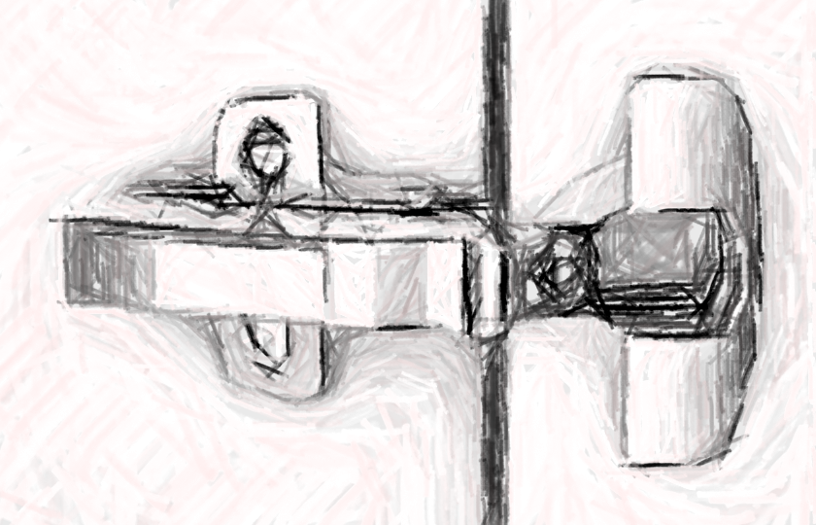

Dvířka plná z LTD
Materiál a tl. Dvířek bude odpovídat základní specifikaci materiálu LTD.
Provedení dvířek - Polonaložené dveře.
Dvoje dveře jsou před mezistěnou skřínky. Potřebná mezera se nachází mezi nimi. Rozměr potřebný pro naložení dveří je tím redukován. Používají se vyhnuté závěsy.
Vyhnutí 9,5 mm
Naložené dveře

Dveře jsou umístěny před bokem korpusu a po stranách zůstává pouze mezera, která představuje prostor, nutný pro bezpečné otevření dveří.
Vyhnutí 0 mm

Počet závěsů na dveřích:

Rozhodujícími faktory pro počet závěsů na dveřích jsou hmotnost, šířka dveří, výška dveří a kvalita materiálu dveří. V praxi jsou tyto faktory velmi variabilní případ od případu. V případě pochybností se doporučuje vyzkoušení. Z důvodu stability se rozteč mezi závěsy doporučuje co největší.

Nábytkové zámky:

Budou osazeny dle specifikace v jednotlivých popisech nábytkových kusů. Budou použity na dvířka skřínek z LTD, na čela šuplíků z LTD, Povrchová úprava pohledových částí zámků, stříbrná, matná. Typ a výrobce zámku musí umožňovat jednoduché doobjednání náhradních klíčů nebo částí zámků. Dodavatel musí předat seznam autorizovaných servisních středisek zabezpečující servis uzamykání po uplynutí záruční doby na dodávku interiéru.

Stoly:
Stoly budou provedeny – podnože kovové nebo LTD, stolové desky LTD tl.min. 18., ABS hrany tl. min. 2 mm, rádius min. R2.

3. Popis požadovaného nábytku

Dekor základního konstrukčního materiálu: laminovaná dřevotřísková deska LTD tl. min. 18 mm, MDF + HPL fólie tl. min. 0,8 mm.

Korpusy kateder a stolů: LTD tl. min. 18 mm, např.: Kronospan šedá 112 PE
Stolové desky, dvířka, zásuvky ( imobilní stůl, katedra, stůl ) : LTD tl. min. 18 mm, např. Kronospan buk 381 PR
Kovové díly: KXT v odstínu dle výběru zadavatele
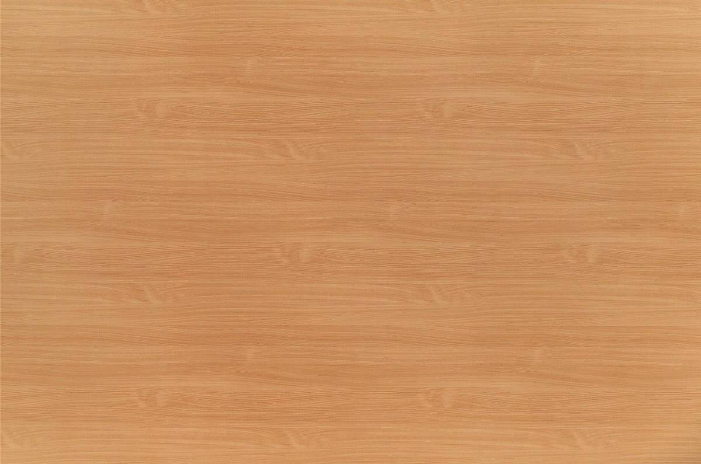


Kronospan šedá 112 PE Kronospan Buk 381 PE

Přesný odstín LTD materiálu bude upřesněn zadavatelem před zahájením výroby a bude uveden ve výrobní dokumentaci, kterou předloží vybraný uchazeč zadavateli k písemnému schválení.

3. Popis požadovaného nábytku

Pol. N 01 – Učitelská katedra - VZOREK č. 1 ( viz výkres )

Rozměry: 1300 x 600 x 750 mm (šířka x hloubka x výška)
Materiál: LTD tl min. 18 mm, kombinace Buk ( např. Buk 381 PR ) a šedá (např. šedá 112 PE)
ABS tl. min 2 mm, rádius R2 v odstínu dle LTD na pohledových hranách, stolových deskách, dvířkách, zásuvkách.
ABS tl. min. 0,5 mm na korpusech skříňky a nepohledových hranách.
Provedení katedry – kombinace demont (stolová deska, levý bok, čelní, krycí deska) a pevných, sklížených / slepených dílů (skříňka), z důvodu nákladu na transport.
Demont bude proveden z vnitřní strany, spoje budou kolíkové, při montáži budou slepeny.

Dvířka + čelo zásuvky vložená.
Kování – závěsy např. Hafele, vložený.
Zásuvka v provedení LTD tl. min. 18 mm – čelo zásuvky v provedení BUK (např. buk 381 PR)
Korpus zásuvky – kovový v kombinaci s LTD ( např. strongbox )
Nosnost zásuvky min. 35 kg
Světlost výsuvu: 105 mm
Délka zásuvky 450 mm
Výsuv s tlumením a dutou bočnicí.
Stolový zámek – stejný klíč, jako na skříňce.
Systém generálního klíče: každý zámek (zásuvka + skříňky) v každé katedře je možno otevřít stejným klíčem.
Celkový počet klíčů: 20 ks
Skříňka v provedení LTD tl. min. 18 mm – korpus šedá (např. šedá 112 PE), čelo dvířek Buk (např. buk 381 PR)
V bocích skříňky budou umístěny větrací mřížky (80 x 400 mm) – min. 2 ks. Přesné místo umístění bude dohodnuto s investorem. Povrchová úprava stříbrná (např. RAL 9006)
Stolový zámek ve dvířkách skříňky
Stolová deska v provedení LTD tl. min. 18 mm – BUK (např. BUK 381 PR), ABS hrana tl. min. 2 mm, rádius R2.
Dno skříňky bude podskočeno vůči dvířkám o 20 mm z důvodu odvětrání vnitřního prostoru skříňky.
Ve dně skříňky bude proveden obdélníkový otvor rozměru min. 300 x 300 mm pro protažení kabeláže. Přesný rozměr a umístění otvoru bude určeno investorem při realizaci
Stavěcí nožky pro výškovou rektifikaci umístěné v korpusu skříňky a levého boku stolu. (stavěcí nožky např. IF)
Úchytka – rozteč 128 mm, broušený nikl (např. Tulip Geneda)
Ve stolové desce, v prostoru za skříňkou bude umístěno přípojné místo.
Vystrojení přípojného místa: 1 x USB 3.0 typ AA, 1 x HDMI 1,4 (ideálně 2.0),1 x Audio stereo jack 3,5 mm, 2 x zásuvka 230 V + kabel
Konektory na spodní části přípojného místa musí být prodlužovací, tedy „female“.
Rámeček přípojného místa stříbrný: RAL 9006

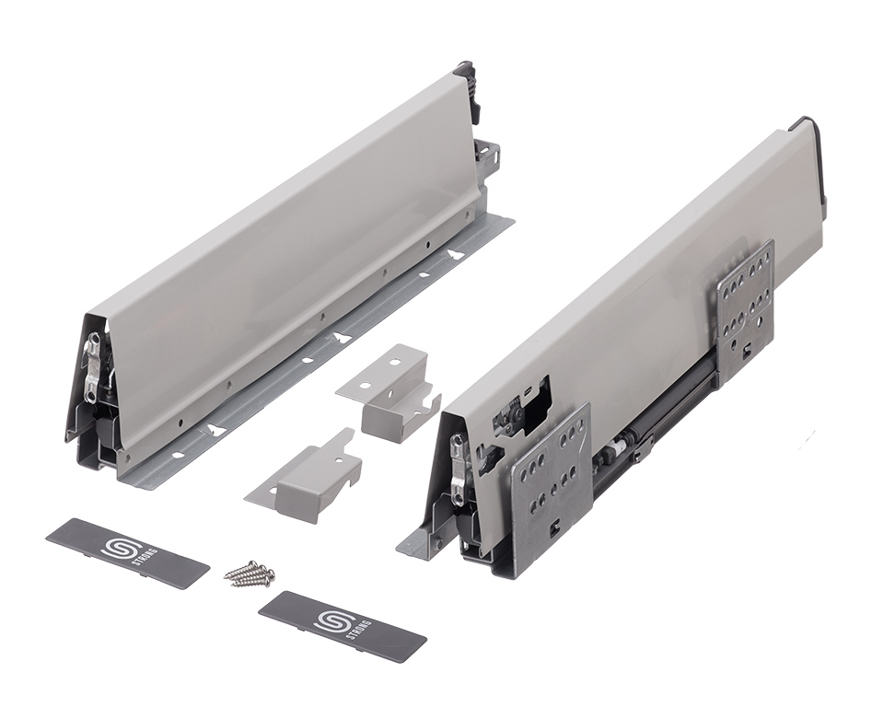
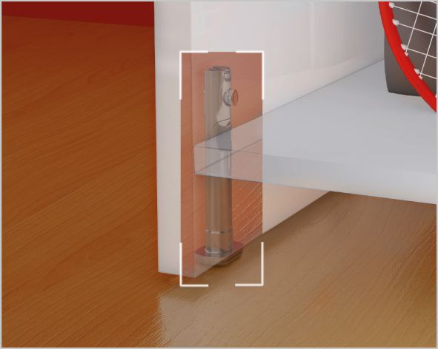
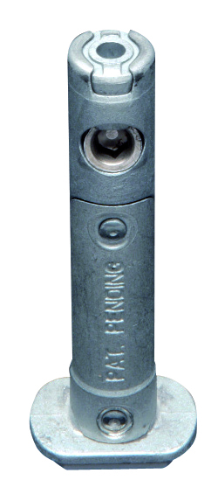

Př. Výsuv pro zásuvku Př. Stavěcí nožky
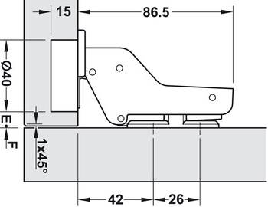
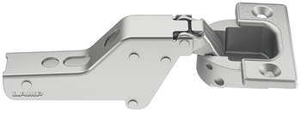

Př. Vložený nábytkový závěs

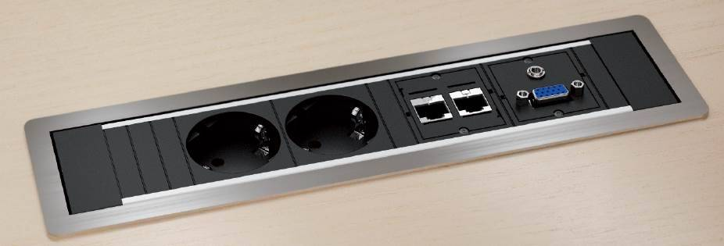
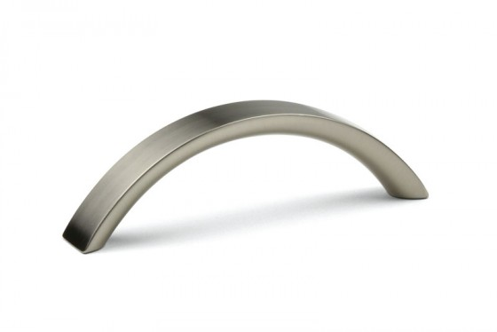

Př. Úchytky Př. Přípojného místa

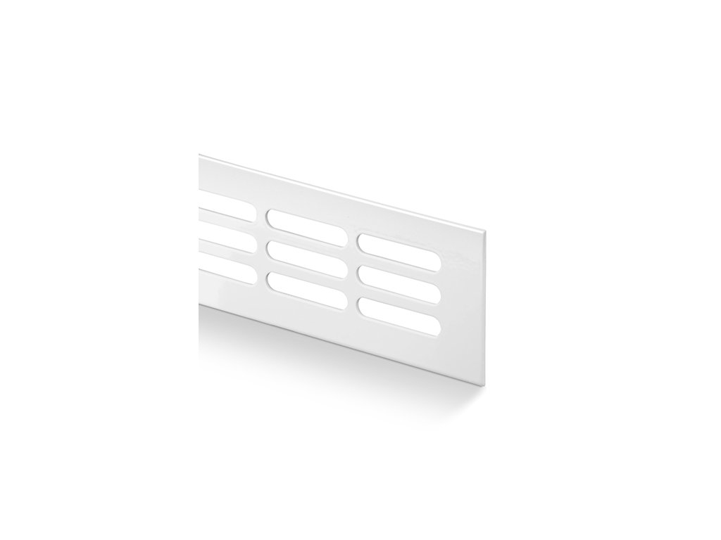

Př. Větrací mřížky
Pol. N 02 – Stůl ( viz výkres )
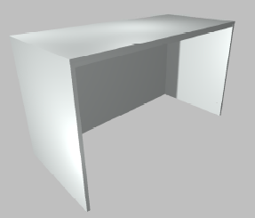

Rozměry: 1300 x 600 x 750 mm (šířka x hloubka x výška)
Materiál: LTD tl min. 18 mm, kombinace Buk (např. Buk 381 PR) a šedá (např. šedá 112 PE)
ABS tl. min 2 mm, rádius R2 v odstínu dle LTD na pohledových hranách, stolových deskách, dvířkách, zásuvkách.
ABS tl. min. 0,5 mm na korpusech skříňky a nepohledových hranách.
Provedení katedry –demont (stolová deska, levý bok, pravý bok, čelní - krycí deska), z důvodu nákladu na transport.
Demont bude proveden z vnitřní strany, spoje budou kolíkové, při montáži budou slepeny. Stolová deska v provedení LTD tl. min. 18 mm – BUK (např. BUK 381 PR), ABS hrana tl. min. 2 mm, rádius R2.
Korpus (levý + pravý bok, čelní – krycí deska) v provedení šedá (např. šedá 112 PE)
Stavěcí nožky pro výškovou rektifikaci umístěné v korpusu skříňky a levého boku stolu. (stavěcí nožky např. IF) – provedení identické jako u Pol. N 01.

Pol. N 03 – Stůl pro imobilní - VZOREK č. 2 (viz výkres)

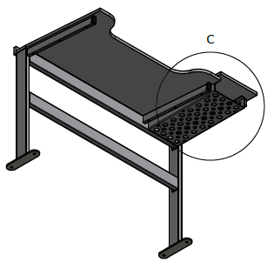

Rozměry: 1300 x 718 x 800 mm (šířka x hloubka x výška)
Stojiny – jekl min. 80 x 30 mm, tl. stěny min. 2 mm. (viz výkres)
Ze spodní strany kotevní / montážní patka – výpalek tl. min. 8 mm, délky min. 250 mm, šířky min. 40 mm. V patce 2 x montážní otvor průměru 13 mm, zahloubení průměru 21 mm – 90st. pro kotevní, zápustný šroub s vnitřním „torx“ montážním úchytem. (viz výkres)
Stojina s patkou jsou spojeny svarem.
Stojiny jsou vzájemně spojeny lubem (2 ks) - jekl min. 80 x 30 mm, tl. stěny min. 2 mm.
Spoj stojin a lubů je šroubový. (viz výkres)
K horníku lubu je přivařen ohyby tvarovaný, děrovaný plech – odložný prostor pod stolovou deskou pro imobilního posluchače. Provedení – plech tl. min. 1 mm, ohýbaný. Vnější rozměry 550 x 250 x 80 mm – hloubka x šířka x výška (viz výkres)
Dále je k hornímu lubu přivařen jekl délky min. 550 mm, průřez min. 50 x 20 mm, tl. stěny min. 2 mm, pod úhlem max. 10 st. pro připevnění stolové desky. (viz výkres)
K levé stojině je přivařen jekl délky min. 550 mm, průřez min. 50 x 20 mm, tl. Stěny min. 2 mm, pod úhlem max. 10 st. pro připevnění stolové desky. (viz výkres)
K pravé stojině je přivařen jekl délky min. 500 mm, průřez min. 50 x 20 mm, tl. Stěny min. 2 mm, pod úhlem 90 st. pro připevnění stolové desky. (viz výkres)
Stolová deska pro práci – rozměry 1000 x 620 mm, provedení LTD tl. min. 18 mm, ABS hrana tl. min. 2 mm, rádius min. R 2 je z přední strany vybraná pro lepší přístup imobilního posluchače. (viz výkres).
V zadní části je horní krycí deska 1000 x 80/98 mm – provedení LTD tl. min. 18 mm, ABS hrana tl. min. 2 mm, rádius min. R2, se zadním čelem výšky min. 30 mm - provedení LTD LTD tl. min. 18 mm, ABS hrana tl. min. 2 mm, rádius min. R2. (viz výkres)
Na pravé straně stolu je upevněna stolová deska 700/718 x 300 mm - provedení LTD tl. min. 18 mm, ABS hrana tl. min. 2 mm, rádius min. R2. (viz výkres)
Poznámka: Zádní čelo bude osazeno na stolové desky jako poslední díl – po namontování všech stolových desek.

4. Závěrečná doporučení
Pokud tato dokumentace z důvodu upřesnění a přiblížení technických parametrů, kvality projektovaných prvků a navrhovaných řešení obsahuje odkazy na technologie či specifická označení výrobků jsou tyto odkazy, názvy a označení NEZÁVAZNÉ a zadavatel v souladu s § 45, odstavec 3 zákona číslo 137/2006 Sb. O veřejných zakázkách umožňuje použití i jiných kvalitativně a technicky obdobných řešení.
Uživatel si vyhradil právo upřesnit dezén LTD a barevné provedení jednotlivých částí nábytku před jejich realizací.
Zhotovitel zpracuje dílenskou dokumentaci, kterou je povinen odsouhlasit s uživatelem před zahájením výroby a montáže.
Zadavatel požaduje v rámci kvalifikace předložení vzorků nábytkových prvků, resp. části nábytku, kde si investor (zadavatel) ověří kvalitu, funkčnost, stabilitu prvků, jakost materiálů a další technicko – kvalitativní vlastnosti budoucích položek dodávky.

Soupis vzorků:
VZOREK č. 1 : Pol. N 01 – Učitelská katedra
VZOREK č. 2 : Pol. N 03 – Stůl pro imobilní

